

おかげさまで創立３０年
台東区社会福祉事業団
高齢者福祉を支えるボランティア
受講生募集中
台東区施設介護ボランティア育成事業 募集案内

特別養護老人ホームなどの高齢者福祉施設で活動していただける、ボランティアさんを募集します。介護のお仕事に関心がある方も、介護施設を知る機会となりますので、どうぞお気軽にご参加ください。

- 講座の内容
高齢者介護に関する基礎知識の講座と体験研修により、高齢者福祉に対する理解を深めていただきます。
また、ボランティア活動の内容については、ご本人の希望と経験に応じて調整いたします。

- 申込方法 ほか
- 対象者
ボランティア活動や福祉のお仕事に興味のある方。
- 講座・研修日時
研修名 | 日時 | 場所
ボランティア  育成講座 | 平成２９年３月１０日(金)  ９時〜１５時45分 | 老人福祉センター  （東上野２－２５－１４）

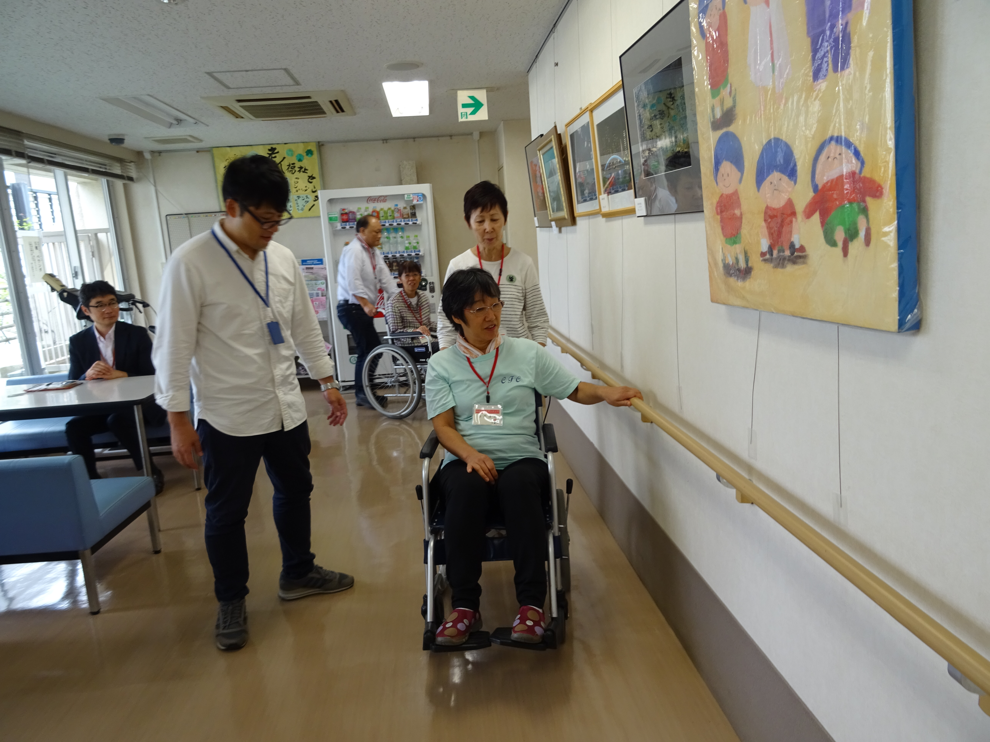
- 申込期限
平成２９年３月９日（木）まで

- 募集定員
１０名（先着順）
- 費用
無料
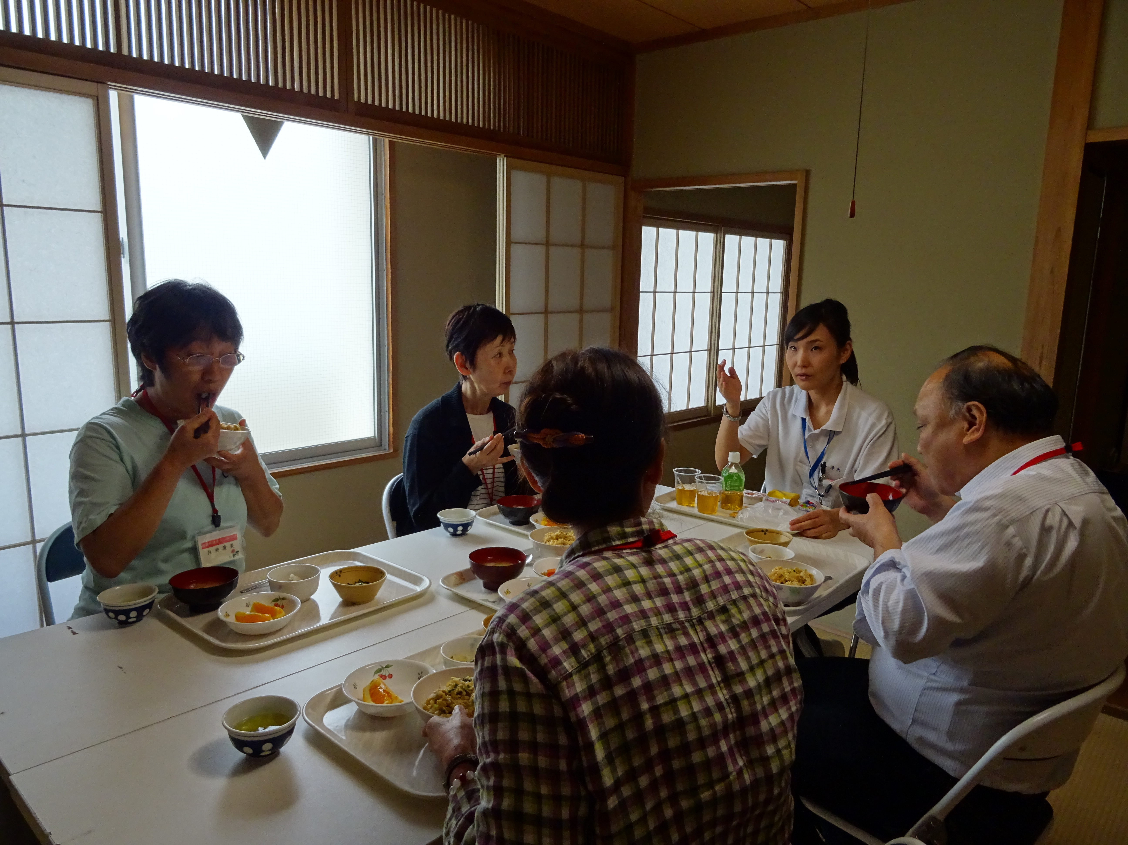
- 活動内容
○食事・入浴の準備や後片付け等
○シーツ交換や洗濯等
○リハビリやグループ体操の補助等
○囲碁・将棋・音楽・イベントなど余暇活動の補助等
○お話相手、散歩や買い物への同行等

- 申込先
台東区社会福祉事業団 総務課 施設介護ボランティア担当 長島・倉本
電話：５６０３－２２２８（直通） E-Mail：taitojd-somu@bz03.plala.or.jp
※電話（8：30～17：00）またはメールにて受付

- 講座日程・会場案内
  - 日程表
 | 研修日 | 時間 | 時間数 | 内容
ボランティア育成講座 | ３月１０日（金） | 9:00～9:10 | 1０分 | 開講式・オリエンテーション
ボランティア育成講座 | ３月１０日（金） | 9:10～10:00 | 50分 | （施設見学）施設でのボランティア活動とは
ボランティア育成講座 | ３月１０日（金） | 10:00～11:00 | 60分 | （講義）入居者の心身の理解
ボランティア育成講座 | ３月１０日（金） | 11:00～12:00 | 60分 | （演習）車椅子の操作
ボランティア育成講座 | ３月１０日（金） | 12:00～13:00 | 60分 | （体験）高齢者施設の食事体験（ソフト食等）
ボランティア育成講座 | ３月１０日（金） | 13:00～15:00 | 120分 | （体験）特養・通所介護においてボランティア体験
ボランティア育成講座 | ３月１０日（金） | 15:00～15:45 | 45分 | （修了式等）ボランティア参加へのコーディネート

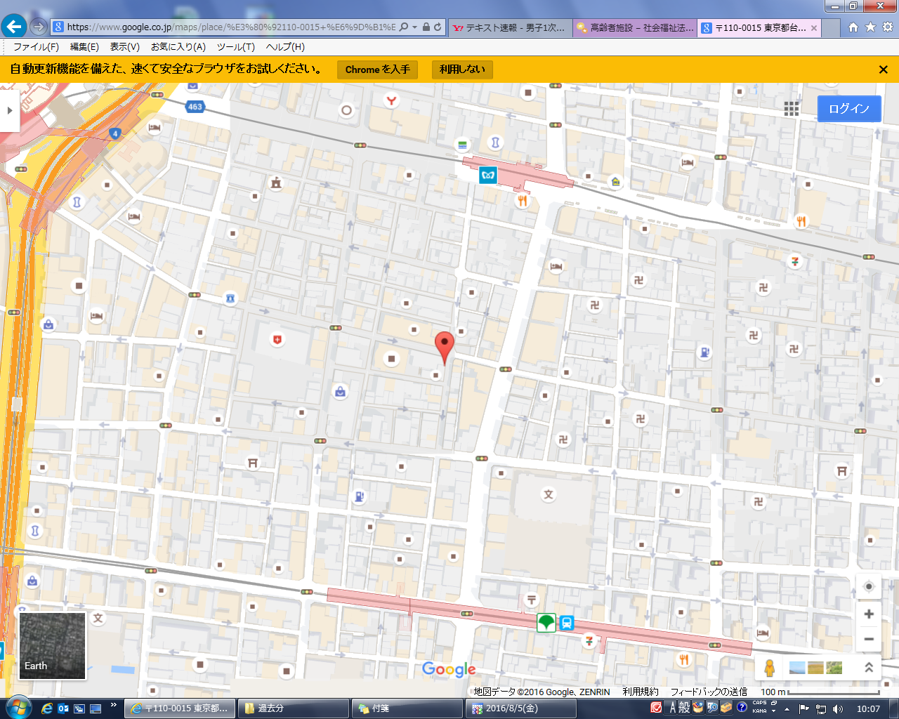
  - 研修会場案内図（老人福祉センター）
稲荷町駅
新御徒町駅
清洲橋通り
老人福祉センター
ミニストップ
【交通機関】
・東京メトロ 銀座線
「稲荷町駅」下車 徒歩３分

・都営地下鉄 大江戸線
「新御徒町駅」下車 徒歩４分

・ＪＲ線・東京メトロ 日比谷線
「上野駅」下車 徒歩５分

- 今後の開催予定

研修名 | 日時 | 場所
ボランティア  育成講座 | 平成２９年５月２６日（金）  ９時〜１５時45分 | 特別養護老人ホーム谷中  （谷中２－１７－２０）

【交通機関】
・東京メトロ 千代田線 「千駄木駅」下車 徒歩２分
・ＪＲ山手線 「日暮里駅」下車 徒歩１０分
・台東区循環バス 東西めぐりん 「特養ホーム谷中入口」下車 徒歩１分


